LỄ KỶ NIỆM 43 NĂM NGÀY NHÀ GIÁO VIỆT NAM (20/11/1982-20/11/2025) – KHOẢNH KHẮC CHẠM ĐẾN TRÁI TIM TẠI TRƯỜNG THCS&THPT HẢI ĐÔNG
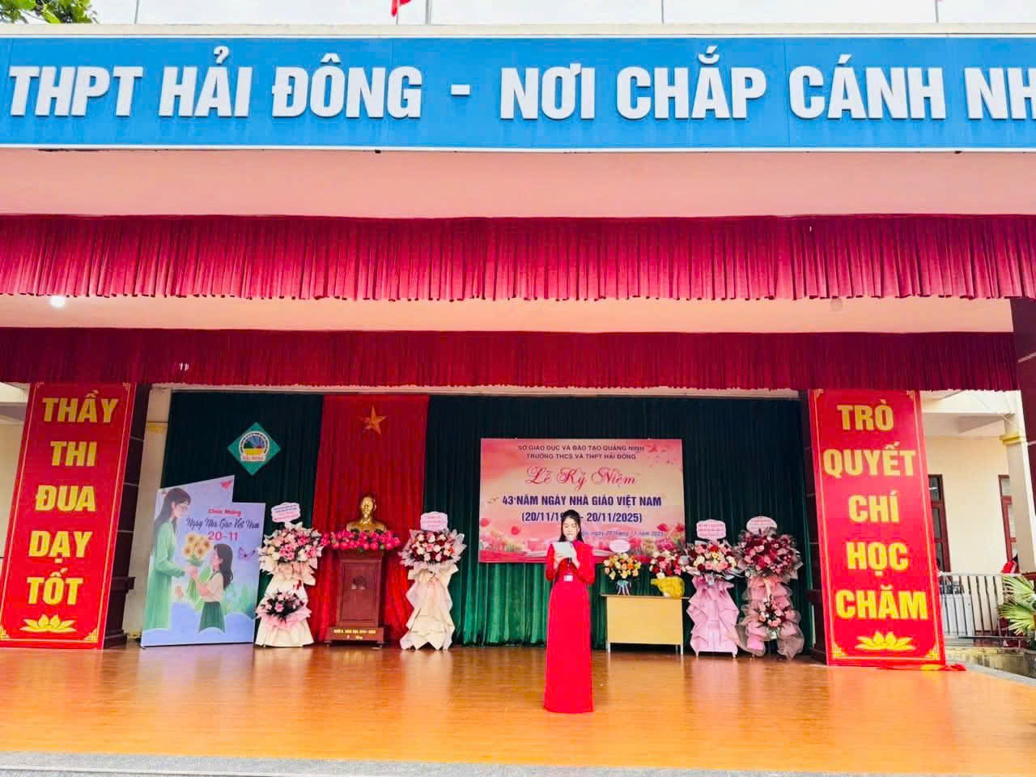
Sáng ngày 20/11/2025, trong tiết trời dịu nhẹ của những ngày tháng 11, Trường THCS & THPT Hải Đông đã long trọng tổ chức Lễ kỷ niệm 43 năm Ngày Nhà giáo Việt Nam (20/11/1982 – 20/11/2025). Buổi lễ diễn ra không chỉ trang trọng mà còn đong đầy cảm xúc – nơi những lời tri ân được cất lên, nơi ký ức nghề giáo được gợi nhắc và nơi tình thầy trò tiếp tục được bồi đắp.

Nhà trường vinh dự đón tiếp:
- Lãnh đạo xã Đông Ngũ, lãnh đạo UBKT Đảng uỷ xã Đông Ngũ, Công an xã Đông Ngũ cùng nhiều Ban ngành đến dự và tặng hoa chúc mừng – những tình cảm trân trọng dành cho đội ngũ thầy cô giáo của nhà trường.
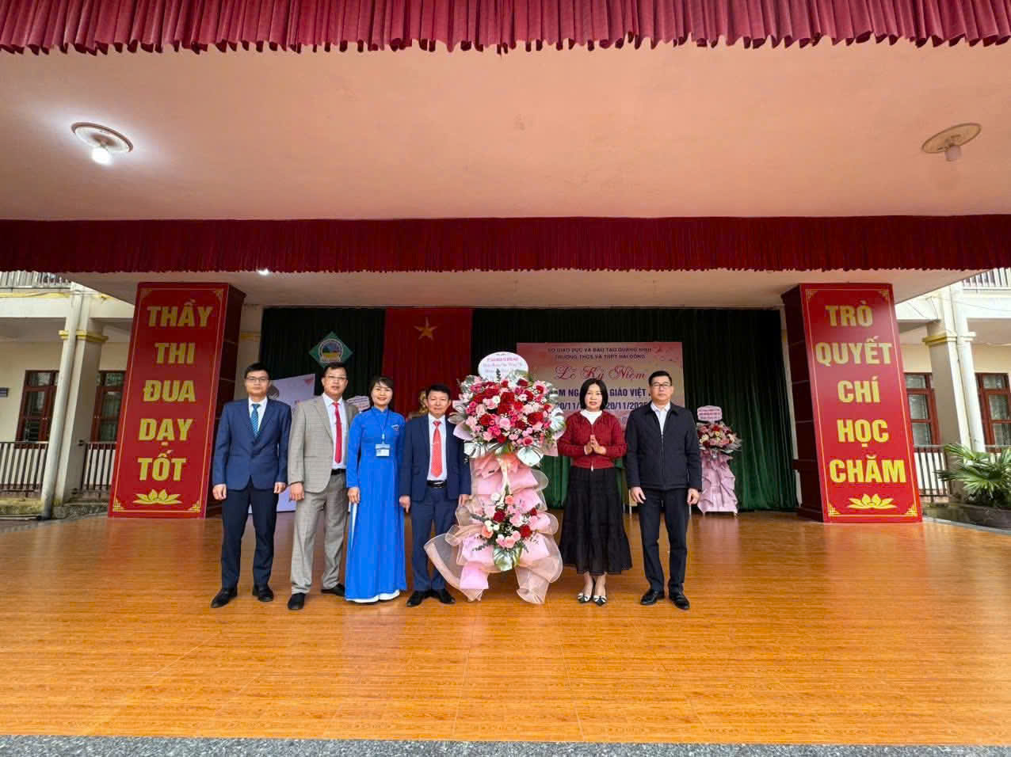
- Nhà giáo Ưu tú Nguyễn Mai Khanh – người đã dành cả tâm huyết để xây dựng nền móng cho nền giáo dục của xã nhà.

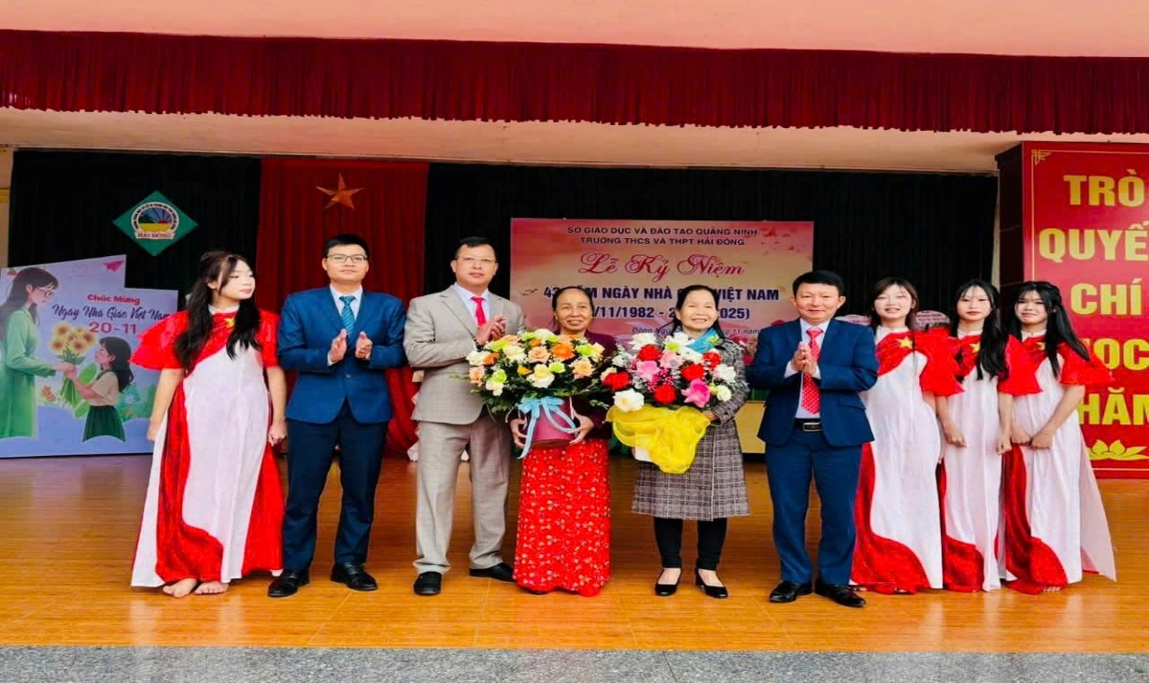
- Các nhà giáo nghỉ hưu – những người thầy, người cô đã đi qua bao thế hệ học sinh bằng tất cả trái tim và sự tận tụy.

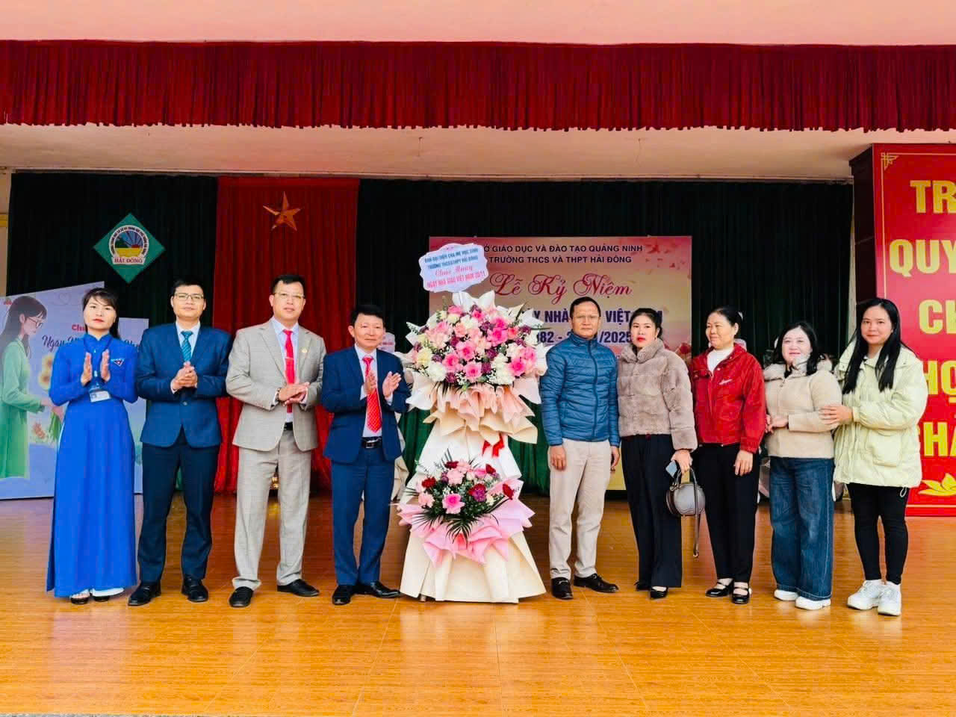
- Ban đại diện Cha mẹ học sinh Nhà trường – những người luôn đồng hành, sẻ chia cùng sự nghiệp giáo dục của nhà trường trong những chặng đường ươm mầm tri thức.

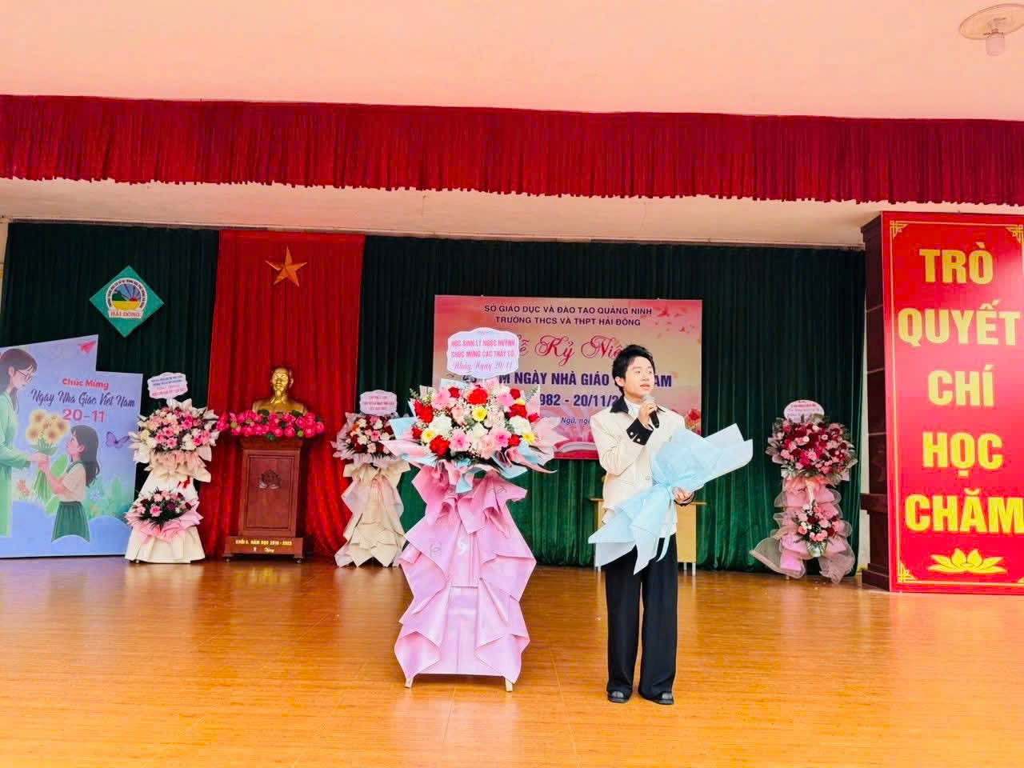
- Buổi lễ đón chào cựu học sinh em Lý Ngọc Huỳnh trở về. Bó hoa tri ân mà em kính tặng thầy cô chính là minh chứng đẹp nhất cho sự biết ơn và trưởng thành của các thế hệ học trò. Và đặc biệt em đã dành tặng nhà trường một tiết mục Văn nghệ vô cùng đặc sắc và truyền cảm hứng tạo động lực cho các thế hệ học trò nối tiếp những trang sử truyền về Tôn sư trọng đạo. Hiện nay em Ngọc Huỳnh đã là một cựu học sinh thành đạt trên con đường sự nghiệp với vai trò và vị trí là Giám đốc của 2 trung tâm dạy múa HZK Dance Studio ở Hà Nội. Nhà trường vô cùng tự hào về em. Chúc cho em luôn thành công vững bước tương lai và con đường sự nghiệp. Thầy cô sẽ luôn dõi theo và cổ vũ cho em trên chặng đường em vươn tới!!!

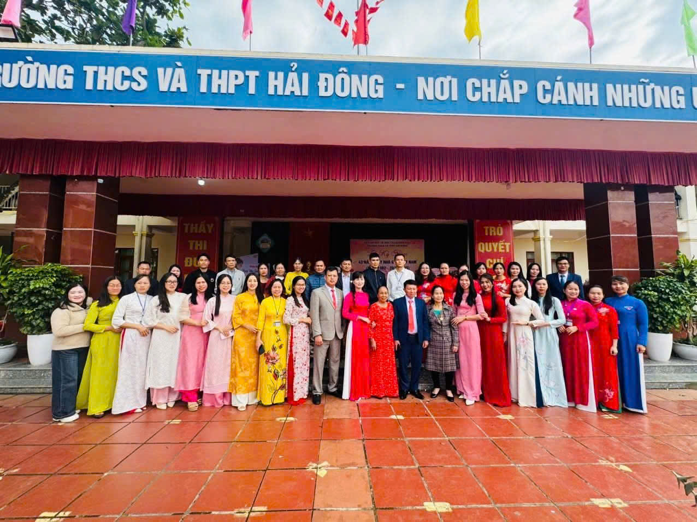
Và sự tham dự đông đủ của tập thể cán bộ, giáo viên, nhân viên và gần 900 em học sinh – bởi không chỉ là một hoạt động chào mừng, Lễ 20/11 còn là dịp để tất cả cùng nhìn lại hành trình tri thức, cùng trân trọng những giá trị tốt đẹp của nghề trồng người!

Chương trình đầy ý nghĩa này, Nhà trường cùng Ban đại diện CMHS đã trao giải Hội thi Văn nghệ chào mừng Ngày Nhà giáo Việt Nam – nơi những giai điệu và lời ca được cất lên để tri ân thầy cô. Quán quân mùa thi năm nay đã gọi tên chi đội 9A và 10A1. Đây là 2 tập thể đã đem lại nhiều cung bậc cảm xúc nhất cho hội diễn năm nay. Ngoài ra các tác phẩm của các lớp khác cũng vô cùng hay mang đầy tính sáng tạo góp phần làm nên một Hội thi thành công rực rỡ ấn tượng ….
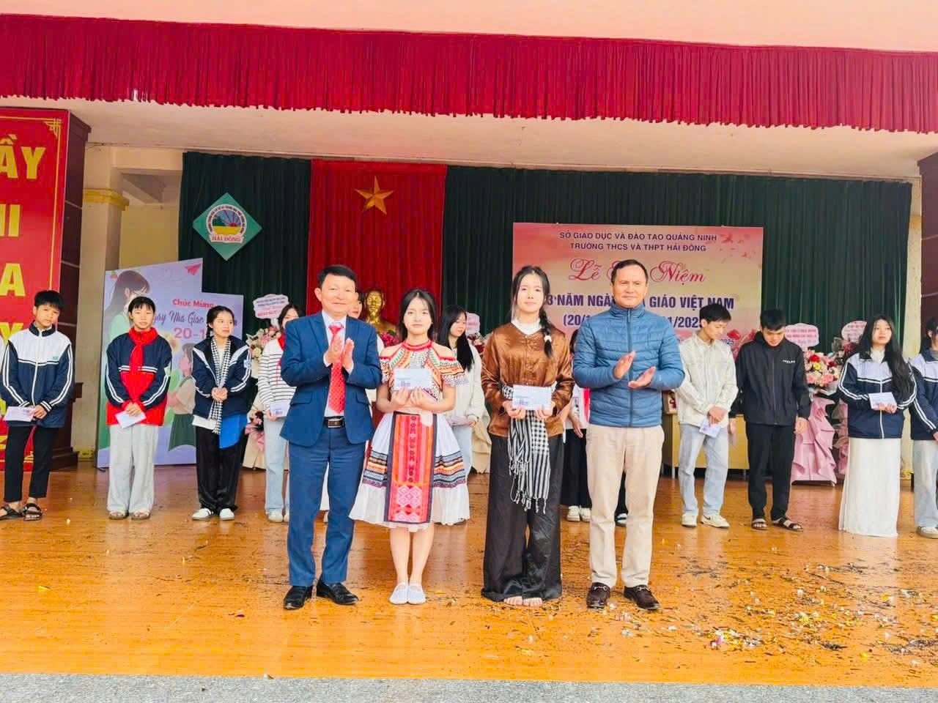
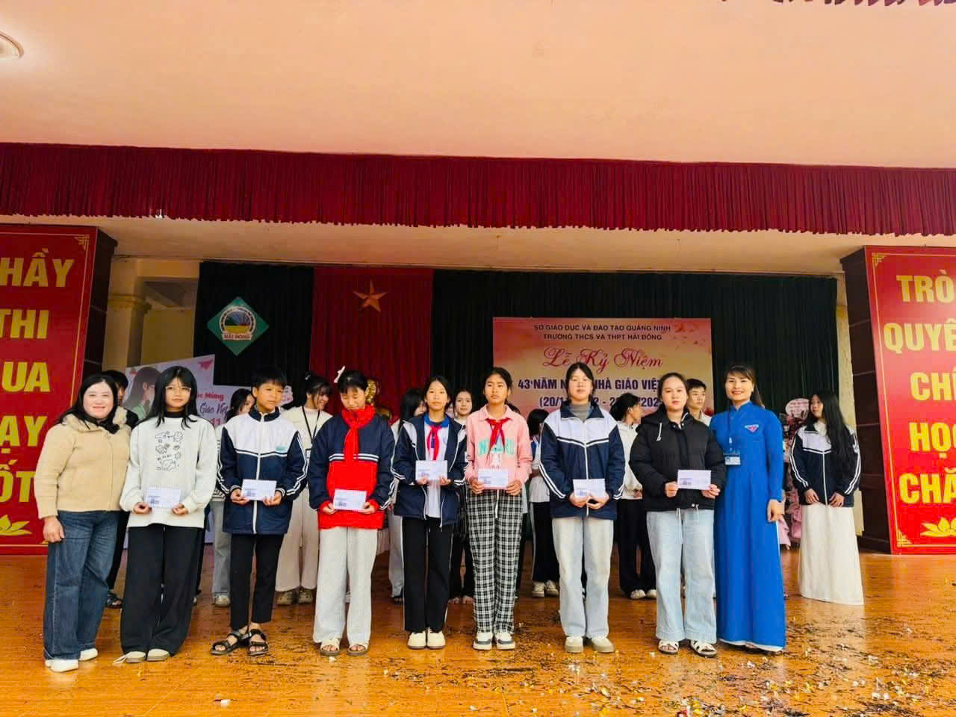
Trao thưởng các danh hiệu thi đua cho những tập thể có nhiều đóng góp, nỗ lực trong năm học – ghi nhận những cố gắng bền bỉ của thầy và trò tiêu biểu là các lớp 9A, 11A1, 10A1, 10A2, 6A, 6B…

Buổi lễ khép lại, nhưng dư âm của nó vẫn còn đọng lại: là ánh mắt hạnh phúc của thầy cô, là niềm tự hào của học sinh, là sự biết ơn lặng lẽ nhưng sâu sắc. Những khoảnh khắc ấy nhắc mỗi chúng ta nhớ rằng:
Nghề giáo là nghề gieo hy vọng – và mỗi thầy cô chính là người thắp sáng ước mơ cho bao thế hệ mai sau.

